Подготовка к государственной итоговой аттестации по образовательным программам среднего общего образования по математике в форме государственного выпускного экзамена (письменная форма)

Пояснительная записка

Основные нормативные документы:

- Закон № 273-ФЗ «Об образовании в РФ» ст. 59.
- Письмо Рособрнадзора от 13.03.2014 г. № 02-105.
- Порядок проведения государственной итоговой аттестации по образовательным программам среднего общего образования (приказ Минобрнауки России от 26.12.2013 г. № 1400, зарегистрирован Минюстом России 03.02.2014 г. № 31205).
- Федеральный компонент государственного стандарта общего образования (приказ Минобразования России от 05.03.2004 г. № 1089).

Особенности экзаменационной работы ГВЭ-11 по математике

При разработке экзаменационной модели соблюдалась преемственность с традиционными и новыми формами экзамена по математике для обучающихся по образовательным программам среднего общего образования.

В течение нескольких десятилетий обязательным для выпускника 11 (12) класса был экзамен по алгебре и началам анализа, экзамен же по геометрии относился к числу экзаменов по выбору. С 2010 г. в практику российского образования введен обязательный государственный выпускной экзамен по математике, который проводится в форме единого государственного экзамена (ЕГЭ) или государственного выпускного экзамена (ГВЭ).
На экзамене проверяется сформированность представлений выпускников о математике как универсальном языке науки, об идеях и методах математики, овладение математическими знаниями и умениями, соответствующими Федеральному компоненту государственного стандарта общего образования (Приказ Минобразования России от 05.03.2004 г. №1089), развитие логического мышления, пространственного воображения, алгоритмической культуры.
Для проведения ГВЭ-11 по математике разработаны варианты экзаменационных работ, включающие в себя задания как по курсу «Алгебра
и начала анализа», так и по курсу «Геометрия» (см. образец экзаменационной работы по математике для проведения ГВЭ-11). Эти работы предназначены и для тех выпускников, которые осваивали программу в рамках двух предметов, и для тех, кто изучал математику в рамках интегрированного курса.
На выполнение экзаменационной работы по математике даётся 3 часа 55 минут (235 минут).
При проведении экзамена для участников с ограниченными возможностями здоровья (см. п. 37 и 40 Порядка) присутствуют ассистенты, оказывающие экзаменуемым необходимую техническую помощь с учетом их индивидуальных возможностей: помощь в занятии рабочего места, передвижении, сурдоперевод.
Экзаменационный вариант включает 10 заданий: одно задание по арифметике, одно задание по теории вероятностей, пять заданий по алгебре и началам анализа, три задания по геометрии, среди которых одно задание по планиметрии и два задания по стереометрии. Задания являются стандартными для курса математики старшей школы. Все они относятся к заданиям с развернутым ответом и требуют записи решения, демонстрирующей умение выпускника математически грамотно излагать ход решения, приводя при этом необходимые пояснения и обоснования.
Структура работы отвечает задаче построения системы дифференцированного обучения в современной школе. Дифференциация обучения направлена на достижение двух целей: формирования у всех учащихся базовой математической подготовки, составляющей функциональную основу общего образования; одновременного создания для части школьников условий, способствующих получению подготовки повышенного уровня, достаточной для активного использования математики в дальнейшем обучении.
Задания в экзаменационных работах расположены по нарастанию сложности – от относительно простых до достаточно сложных, подразумевающих свободное владение материалом курса и наличие повышенного уровня математического развития. Задания 1–7 соответствуют уровню базовой математической подготовки. Среди них одно задание по арифметике, одно задание по теории вероятностей, три задания, соответствующие курсу алгебры и начал анализа, одно задание по планиметрии и одно задание по стереометрии. С их помощью проверяется знание и понимание важных элементов содержания (понятий, их свойств, приемов решения задач и пр.), владение основными алгоритмами и формулами, умение применить знания к решению математических задач, не сводящихся к прямому применению алгоритма, а в геометрических задачах также и наличие определенного уровня пространственных представлений. Они не требуют громоздких вычислений и нестандартных умозаключений. Задания 8– 10 соответствуют уровню повышенной подготовки по предмету и позволяют произвести более тонкую дифференциацию достижений экзаменуемых.
В своей совокупности варианты охватывают все блоки содержания, традиционно представленные в курсе математики 10-11(12) классов, что обеспечивает достаточную полноту проверки овладения содержанием курса. В соответствии со спецификой курса математики основное внимание уделяется проверке практической составляющей математической подготовки выпускников, когда овладение теоретическими положениями проверяется опосредованно через проверку умения решать задачи.
При выполнении экзаменационной работы допускается использование линейки, использование калькулятора не разрешается.
При проверке математической подготовки участников экзамена оценивается уровень сформированности следующих умений:
- выполнять арифметические действия, сочетая устные и письменные приемы; находить значения корня натуральной степени, степени с рациональным показателем, логарифма;
- проводить по известным формулам и правилам преобразования буквенных выражений, включающих степени, радикалы, логарифмы и тригонометрические функции;
- вычислять значения числовых и буквенных выражений, осуществляя необходимые подстановки и преобразования;
- определять значение функции по значению аргумента при различных способах задания функции;
- строить графики изученных функций; описывать по графику поведение и свойства функций, находить по графику функции наибольшие и наименьшие значения;
- решать уравнения, простейшие системы уравнений, используя графики функций;
- вычислять производные элементарных функций;
- исследовать в простейших случаях функции на монотонность, находить наибольшие и наименьшие значения функций, строить графики многочленов с использованием аппарата математического анализа;
- решать рациональные, показательные и логарифмические уравнения и неравенства, простейшие иррациональные и тригонометрические уравнения, их системы;
- анализировать в простейших случаях взаимное расположение объектов в пространстве;
- изображать основные многогранники и круглые тела; выполнять чертежи по условиям задач;
- решать планиметрические и стереометрические задачи на нахождение геометрических величин (длин, углов, площадей, объемов);
- использовать при решении стереометрических задач планиметрические факты и методы;
- проводить доказательные рассуждения в ходе решения задач.

Проверка экзаменационной работы и оценивание результатов ГВЭ-11
по математике

В Порядке проведения государственной итоговой аттестации по образовательным программам среднего общего образования определены следующие подходы к оценке экзаменационных работ в форме ГВЭ-11.
- При проведении ГИА в форме ГВЭ используется «пятибалльная система оценки» (п. 52 Порядка);
- «Экзаменационные работы проходят проверку двумя экспертами» (п. 60 Порядка);
- «По результатам первой и второй проверок эксперты независимо друг от друга выставляют баллы за каждый ответ на задания экзаменационной работы ГВЭ. Результаты каждого оценивания вносятся в протокол проверки предметными комиссиями экзаменационных работ обучающихся» (п. 61 Порядка);
- «В случае существенного расхождения в баллах, выставленных двумя экспертами, назначается третья проверка. Существенное расхождение в баллах определено в критериях оценивания по соответствующему учебному предмету.

Эксперту, осуществляющему третью проверку, предоставляется информация о баллах, выставленных экспертами, ранее проверявшими экзаменационную работу» (п. 62 Порядка);
- «Распределение экзаменационных работ ГВЭ, расчет окончательных баллов экзаменационной работы ГВЭ производится председателем предметной комиссии и фиксируется протоколом, который затем передается в ГЭК» (п. 63 Порядка);
- «Результаты ГИА признаются удовлетворительными в случае, если обучающийся по обязательным учебным предметам при сдаче … ГВЭ получил отметки не ниже удовлетворительной (три балла)» (п. 74 Порядка).

В дополнение к перечисленным выше требованиям Порядка определены следующие подходы к оценке экзаменационных работ по математике:

- за каждое верно выполненное задание выставляется 1 первичный балл;
- задание считается выполненным верно, если выпускник выбрал правильный путь решения, из письменной записи решения понятен ход его рассуждений, получен верный ответ;
- если по результатам проверки экзаменационной работы двумя экспертами получены суммы, расходящиеся на два или более первичных баллов, то по заданиям, в которых обнаружены расхождения, назначается третья проверка; в других случаях расхождения оценки, выставленной двумя экспертами, окончательной считается более высокая оценка;
- рекомендуется следующая шкала перевода суммы первичных баллов за выполненные задания ГВЭ-11 по математике в пятибалльную систему оценивания:

Отметка по пятибалльной системе оценивания | «2» | «3» | «4» | «5»
Первичный балл | 0–3 | 4–6 | 7–8 | 9–10

Типовые задания государственного выпускного экзамена по математике для обучающихся по образовательным программам среднего общего образования

Задание № 1
«Задачи на проценты»

1) Туристическая фирма организует трехдневные автобусные экскурсии. Стоимость экскурсии для одного человека составляет 3500 р. Группам от 3 до 10 человек предоставляется скидка в 5%, более 10 человек - 10%. Сколько заплатит за экскурсию группа из 12 человек?

2) Некоторый товар поступил в продажу по цене 600р. В соответствии с принятыми в магазине правилами цена товара в течение недели остаётся неизменной, а в первый день каждой следующей недели снижается на 10% от текущей цены. По какой цене будет продаваться товар в течение третьей недели?

3) Товар стоил тысячу рублей. Продавец поднял цену на 10%, а через месяц снизил её на 10%. Сколько стал стоить товар?

4) Собрали 100 кг грибов. Оказалось, что их влажность 99%. Когда грибы подсушили, влажность снизилась до 98%. Какой стала масса этих грибов после подсушивания?

5) В магазине «Сделай сам» вся мебель продаётся в разобранном виде. Покупатель может заказать сборку мебели на дому, стоимость которой составляет 10% от стоимости купленной мебели. Шкаф стоит 3300 рублей. Во сколько рублей обойдётся покупка этого шкафа вместе со сборкой?

6) Цену товара повысили на 50%, а затем снизили на 50%. Как изменится цена товара?

7) Цена на товар была понижена на 20%. На сколько процентов её нужно повысить, чтобы получить исходную цену?

8) Магазин делает пенсионерам скидку на определенное количество процентов от цены покупки. Пакет кефира стоит в магазине 40 рублей. Пенсионер заплатил за пакет кефира 38 рублей. Сколько процентов составляет скидка для пенсионеров?

9) Подарочный набор состоит из трех сортов конфет. Масса конфет первого, второго и третьего сортов в этом наборе относятся как 1 : 2 : 8. Массу конфет первого сорта увеличили на 20%, а второго - на 6%. На сколько процентов надо уменьшить массу конфет третьего сорта, чтобы масса всего набора не изменилась?

10) На хрустальную люстру подняли цену на 45%, а затем еще 20%. На сколько процентов увеличилась цена люстры после двух повышений?

11) В городе N живет 200 000 жителей. Среди них 15% детей и подростков. Среди взрослых жителей 45% не работает (пенсионеры, студенты, домохозяйки и т. п.). Сколько взрослых жителей работает?

12) При оплате услуг через платежный терминал взимается комиссия 5%. Терминал принимает суммы кратные 10 рублям. Аня хочет положить на счет своего мобильного телефона не меньше 300 рублей. Какую минимальную сумму она должна положить в приемное устройство данного терминала?

13) На пост губернатора области претендовало три кандидата: Гаврилов, Дмитриев, Егоров. Во время выборов за Дмитриева было отдано в 2 раза меньше голосов, чем за Гаврилова, а за Егорова - в 4 раза больше, чем за Гаврилова и Дмитриева вместе. Сколько процентов избирателей проголосовало за победителя?

14) В школе 124 ученика изучают французский язык, что составляет 25% от числа всех учеников. Сколько учеников учится в школе?

15) Клиент взял в банке кредит 12 000 рублей на год под 16%. Он должен погашать кредит, внося в банк ежемесячно одинаковую сумму денег, с тем чтобы через год выплатить всю сумму, взятую в кредит, вместе с процентами. Сколько рублей он должен вносить в банк ежемесячно?

16) Матроскин продает молоко через магазин и хочет получать за него 25 рублей за литр. Магазин удерживает 20% стоимости проданного товара. По какой цене будет продаваться молоко в магазине?

17) Смешали 2 литра 15 % раствора кислоты, 4 литра 10% и 5 литров 12% раствора кислоты. Чему равна концентрация полученного раствора? (если получается бесконечная дробь, округлить до десятых)

18) 27 выпускников школы собираются учиться в технических вузах. Они составляют 30% от числа выпускников. Сколько в школе выпускников?

19) Тетрадь стоит 40 рублей. Какое наибольшее число таких тетрадей можно будет купить на 750 рублей после понижения цены на 10%?

20) Стоимость путёвки в пансионат складывается из стоимости питания. В связи с тем, что питание в пансионате подорожало на 50%, а проживание - на 25%, стоимость путёвки увеличилась на 40%. За что платили больше до подорожания - за питание или проживание, и во сколько раз?

21) По дороге идут два туриста. Первый из них делает шаги на 10% короче и в то же время на 10% чаще, чем второй. Кто из туристов идет быстрее?

22) Цена входного билета на стадион была 300р. После снижения входной платы число зрителей увеличилось на 50% , а выручка выросла на 25% .Сколько стал стоить билет после снижения цены?

23) Масса первого сплава на 3 кг больше массы второго сплава. Первый сплав содержит 10% цинка, второй 40% цинка. Новый сплав, полученный из двух первоначальных, содержит 20% цинка. Определите массу нового сплава.

24) При выпаривании из 15 кг рассола получили 2 кг пищевой соли, содержащей 25% воды. Каким был процент содержания соли в рассоле?

25) Имеются два сплава с разным содержанием золота. В первом сплаве содержится 30%, а во втором - 55% золота. В каком отношении надо взять первый и второй сплавы, чтобы получить из них новый сплав, содержащий 40% золота.

26) В бассейн проведена труба. Вследствие засорения её приток воды уменьшился на 60%. На сколько процентов увеличится время, необходимое для заполнения бассейна ?

27) Налог на доходы составляет 13% от заработной платы. После удержания налога на доходы Мария Константиновна получила 9570 рублей. Сколько рублей составляет заработная плата Марии Константиновны?

28) Одна таблетка лекарства весит 20 мг и содержит 5% активного вещества. Ребёнку в возрасте до 6 месяцев врач прописывает 1,4 мг активного вещества на каждый килограмм веса в сутки. Сколько таблеток этого лекарства следует дать ребёнку весом в возрасте четырёх месяцев и весом 5 кг в течение суток?

29) Держатели дисконтной карты книжного магазина получают при покупке скидку 5%. Книга стоит 200 рублей. Сколько рублей заплатит держатель дисконтной карты за эту книгу?

30) Цена на электрический чайник была повышена на 16% и составила 3480 рублей. Сколько рублей стоил чайник до повышения цены?

Задание № 2
«Задания по теории вероятности»

1) На борту самолёта 12 мест рядом с запасными выходами и 18 мест за перегородками, разделяющими салоны. Остальные места неудобны для пассажира высокого роста. Пассажир В. высокого роста. Найдите вероятность того, что на регистрации при случайном выборе места пассажиру В. достанется удобное место, если всего в самолёте 300 мест.

2) Игральный кубик бросают дважды. Сколько элементарных исходов опыта благоприятствуют событию «А = сумма очков равна 5»?

3) Ковбой Джон попадает в муху на стене с вероятностью 0,9, если стреляет из пристрелянного револьвера. Если Джон стреляет из непристрелянного револьвера, то он попадает в муху с вероятностью 0,2. На столе лежит 10 револьверов, из них только 4 пристрелянные. Ковбой Джон видит на стене муху, наудачу хватает первый попавшийся револьвер и стреляет в муху. Найдите вероятность того, что Джон промахнётся.

4) Конкурс исполнителей проводится в 5 дней. Всего заявлено 80 выступлений — по одному от каждой страны. В первый день 8 выступлений, остальные распределены поровну между оставшимися днями. Порядок выступлений определяется жеребьёвкой. Какова вероятность, что выступление представителя России состоится в третий день конкурса?

5) На клавиатуре телефона 10 цифр, от 0 до 9. Какова вероятность того, что случайно нажатая цифра будет чётной?

6) Автоматическая линия изготавливает батарейки. Вероятность того, что готовая батарейка неисправна, равна 0,02. Перед упаковкой каждая батарейка проходит систему контроля. Вероятность того, что система забракует неисправную батарейку, равна 0,99. Вероятность того, что система по ошибке забракует исправную батарейку, равна 0,01. Найдите вероятность того, что случайно выбранная батарейка будет забракована системой контроля.

7) На чемпионате по прыжкам в воду выступают 25 спортсменов, среди них 8 прыгунов из России и 9 прыгунов из Парагвая. Порядок выступлений определяется жеребьёвкой. Найдите вероятность того, что шестым будет выступать прыгун из Парагвая.

8) В сборнике билетов по биологии всего 55 билетов, в 11 из них встречается вопрос по ботанике. Найдите вероятность того, что в случайно выбранном на экзамене билете школьнику достанется вопрос по ботанике.

9) На экзамене по геометрии школьнику достаётся один вопрос из списка экзаменационных вопросов. Вероятность того, что это вопрос на тему «Вписанная окружность», равна 0,2. Вероятность того, что это вопрос на тему «Параллелограмм», равна 0,15. Вопросов, которые одновременно относятся к этим двум темам, нет. Найдите вероятность того, что на экзамене школьнику достанется вопрос по одной из этих двух тем.

10) Вероятность того, что батарейка бракованная, равна 0,06. Покупатель в магазине выбирает случайную упаковку, в которой две таких батарейки. Найдите вероятность того, что обе батарейки окажутся исправными.

11) Две фабрики выпускают одинаковые стекла для автомобильных фар. Первая фабрика выпускает 45% этих стекол, вторая — 55%. Первая фабрика выпускает 3% бракованных стекол, а вторая — 1%. Найдите вероятность того, что случайно купленное в магазине стекло окажется бракованным.

12) В кармане у Миши было четыре конфеты — «Грильяж», «Белочка», «Коровка» и «Ласточка», а также ключи от квартиры. Вынимая ключи, Миша случайно выронил из кармана одну конфету. Найдите вероятность того, что потерялась конфета «Грильяж».

13) На экзамен вынесено 60 вопросов, Андрей не выучил 3 из них. Найдите вероятность того, что ему попадется выученный вопрос.

14) Чтобы пройти в следующий круг соревнований, футбольной команде нужно набрать хотя бы 4 очка в двух играх. Если команда выигрывает, она получает 3 очка, в случае ничьей — 1 очко, если проигрывает — 0 очков. Найдите вероятность того, что команде удастся выйти в следующий круг соревнований. Считайте, что в каждой игре вероятности выигрыша и проигрыша одинаковы и равны 0,4.

15) Какова вероятность того, что случайно выбранное натуральное число от 10 до 19 делится на три?

16) В классе учится 21 человек. Среди них две подруги: Аня и Нина. Класс случайным образом делят на 7 групп, по 3 человека в каждой. Найти вероятность того. что Аня и Нина окажутся в одной группе.

17) Биатлонист пять раз стреляет по мишеням. Вероятность попадания в мишень при одном выстреле равна 0,8. Найдите вероятность того, что биатлонист первые три раза попал в мишени, а последние два промахнулся. Результат округлите до сотых.

18) В случайном эксперименте симметричную монету бросают дважды. Найдите вероятность того, что орел выпадет ровно один раз.

19) На олимпиаде в вузе участников рассаживают по трём аудиториям. В первых двух по 120 человек, оставшихся проводят в запасную аудиторию в другом корпусе. При подсчёте выяснилось, что всего было 250 участников. Найдите вероятность того, что случайно выбранный участник писал олимпиаду в запасной аудитории.

20) На семинар приехали 3 ученых из Норвегии, 3 из России и 4 из Испании. Порядок докладов определяется жеребьёвкой. Найдите вероятность того, что восьмым окажется доклад ученого из России.

21) В группе туристов 30 человек. Их вертолётом в несколько приёмов забрасывают в труднодоступный район по 6 человек за рейс. Порядок, в котором вертолёт перевозит туристов, случаен. Найдите вероятность того, что турист П. полетит первым рейсом вертолёта.

22) Научная конференция проводится в 5 дней. Всего запланировано 75 докладов — первые три дня по 17 докладов, остальные распределены поровну между четвертым и пятым днями. Порядок докладов определяется жеребьёвкой. Какова вероятность, что доклад профессора М. окажется запланированным на последний день конференции?

23) Из множества натуральных чисел от 25 до 39 наудачу выбирают одно число. Какова вероятность того, что оно делится на 5?

24) Перед началом волейбольного матча капитаны команд тянут честный жребий, чтобы определить, какая из команд начнёт игру с мячом. Команда «Статор» по очереди играет с командами «Ротор», «Мотор» и «Стартер». Найдите вероятность того, что «Статор» будет начинать только первую и последнюю игры.

25) Фабрика выпускает сумки. В среднем на 100 качественных сумок приходится восемь сумок со скрытыми дефектами. Найдите вероятность того, что купленная сумка окажется качественной. Результат округлите до сотых.

26) Перед началом первого тура чемпионата по бадминтону участников разбивают на игровые пары случайным образом с помощью жребия. Всего в чемпионате участвует 26 бадминтонистов, среди которых 10 участников из России, в том числе Руслан Орлов. Найдите вероятность того, что в первом туре Руслан Орлов будет играть с каким-либо бадминтонистом из России?

27) Вероятность того, что новый DVD-проигрыватель в течение года поступит в гарантийный ремонт, равна 0,045. В некотором городе из 1000 проданных DVD-проигрывателей в течение года в гарантийную мастерскую поступила 51 штука. На сколько отличается частота события «гарантийный ремонт» от его вероятности в этом городе?

28) Из районного центра в деревню ежедневно ходит автобус. Вероятность того, что в понедельник в автобусе окажется меньше 20 пассажиров, равна 0,94. Вероятность того, что окажется меньше 15 пассажиров, равна 0,56. Найдите вероятность того, что число пассажиров будет от 15 до 19.

29) В среднем из 1000 садовых насосов, поступивших в продажу, 5 подтекают. Найдите вероятность того, что один случайно выбранный для контроля насос не подтекает.

30) Вероятность того, что в случайный момент времени температура тела здорового человека окажется ниже чем 36,8 °С, равна 0,81. Найдите вероятность того, что в случайный момент времени у здорового человека температура окажется 36,8 °С или выше.

Задание № 3
«Вычисления значения числовых и буквенных выражений»

1) Найдите значение выражения , если 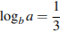.

2) Найдите , если 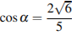и 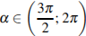.

3) Найдите значение выражения 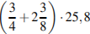.

4) Найдите значение выражения .

5) Найдите значение выражения 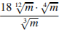 при .

6) Найдите значение выражения 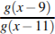, если .

7) Найдите значение выражения .

8) Найдите значение выражения при .

9) Найдите , если 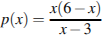 при .

10) Найдите , если 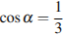.

11) Найдите значение выражения 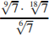.

12) Найдите значение выражения .

13) Найдите значение выражения 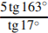.

14) Найдите значение выражения .

15) Найдите значение выражения 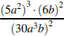.

16) Найдите значение выражения 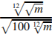 при .

17) Найдите значение выражения 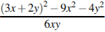.

18) Найдите значение выражения .

19) Найдите значение выражения , если .

20) Найдите значение выражения 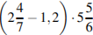.

21) Найдите значение выражения 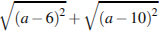при .

22) Найдите значение выражения 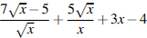при .

23) Найдите значение выражения при .

24) Найдите значение выражения .

25) Найдите значение выражения .

26) Найдите значение выражения при .

27) Найдите , если 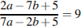.

28) Найдите , если .

29) Найдите значение выражения 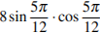.

30) Найдите значение выражения 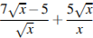 при .

Задание № 4
«Решение уравнений»
1) Решите уравнение 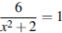. Если уравнение имеет более одного корня, в ответе запишите больший из корней.

2) Решите уравнение .

3) Найдите корень уравнения .
4) Найдите корень уравнения: 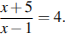

5) Решить уравнение .

6) Найдите корень уравнения: 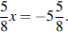

7) Решите уравнение 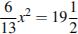. Если уравнение имеет более одного корня, в ответе запишите меньший из корней.

8) Решить уравнение

9) Найдите корень уравнения .

10) Решите уравнение 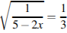.

11) Доказать тождество cosα+cos2α+cos6α+cos7α=
12) Решите уравнение 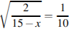.

13) Вычислить sin4α+cos4αctg2α, если tg2α=4.

14) Доказать тождество
15) Найдите корень уравнения: 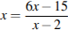. Если уравнение имеет более одного корня, в ответе укажите больший из них.

16) Упростить выражение 3+4cos2α+cos4α.

17) Вычислить sin75°sin15°.

18) Вычислить .

19) Найдите корень уравнения .

20) Найти , , , если и .

21) Решите уравнение .

22) Вычислите .

23) Упростить

24) Решите уравнение 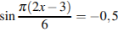. В ответе напишите наименьший положительный корень.

25) Упростите выражения: ;

26) Решите уравнение 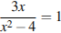. Если уравнение имеет более одного корня, в ответе запишите больший из корней.

27) Упростить выражение: 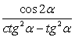

28) Упростите выражения: ;

29) Найти tg α, если 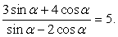
30) Упростите выражения: 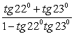;

Задание № 5
«Решение планиметрических задач на нахождение площадей фигур»

1) Найдите площадь четырехугольника, изображенного на клетчатой бумаге с размером клетки 1 см 1 см (см. рис.). Ответ дайте в квадратных сантиметрах. | 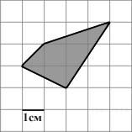
2) Найдите площадь трапеции, изображенной на рисунке | 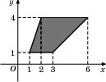
3) Найдите площадь четырехугольника, изображенного на клетчатой бумаге с размером клетки 1 см 1 см (см. рис.). Ответ дайте в квадратных сантиметрах. | 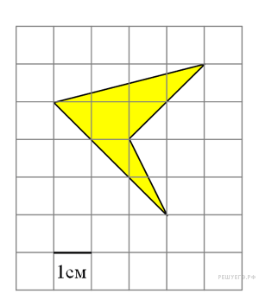
4) Найдите площадь четырехугольника, изображенного на клетчатой бумаге с размером клетки 1 см 1 см (см. рис.). Ответ дайте в квадратных сантиметрах. | 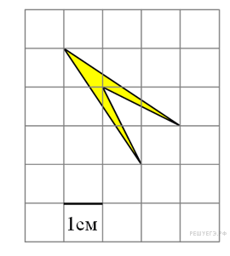
5) Найдите биссектрису треугольника , проведенную из вершины , если стороны квадратных клеток равны 1. | 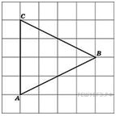
6) Найдите периметр четырехугольника , если стороны квадратных клеток равны . | 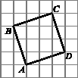
7) Найдите площадь трапеции, изображенной на клетчатой бумаге с размером клетки 1 см 1 см (см. рис.). Ответ дайте в квадратных сантиметрах. | 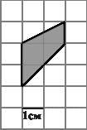
8) Найдите площадь параллелограмма, изображенного на рисунке. | 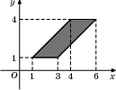
9) Найдите периметр четырехугольника , если стороны квадратных клеток равны . | 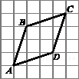
10) Найдите площадь треугольника, изображенного на клетчатой бумаге с размером клетки 1 см 1 см (см. рис.). Ответ дайте в квадратных сантиметрах. | 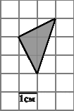
11) Найдите площадь четырехугольника, изображенного на клетчатой бумаге с размером клетки 1 см 1 см (см. рис.). Ответ дайте в квадратных сантиметрах. | 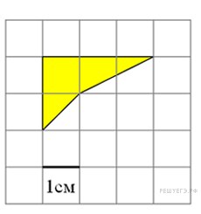
12) Точки O(0; 0), A(6; 8), B(6; 2) и C являются вершинами параллелограмма. Найдите ординату точки C. | 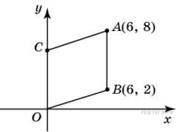
13) Найдите площадь треугольника, вершины которого имеют координаты (1;6), (9;6), (9;9). | 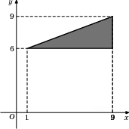
14) Найдите площадь параллелограмма, изображенного на рисунке. | 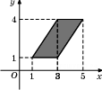
15) На клетчатой бумаге нарисован круг площадью 48. Найдите площадь заштрихованного сектора. | 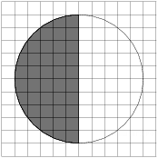
16) Найдите площадь круга, считая стороны квадратных клеток равными 1. В ответе укажите . | 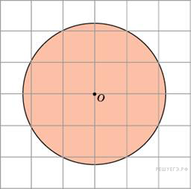
17) Найдите площадь кольца, ограниченного концентрическими окружностями, радиусы которых равны и .

18) На клетчатой бумаге с клетками размером 1 см 1 см изображен треугольник (см. рисунок). Найдите его площадь в квадратных сантиметрах. | 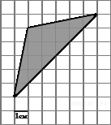
19) Точки O(0; 0), A(6; 8), B(6; 2), C(0; 6) являются вершинами четырехугольника. Найдите ординату точки P пересечения его диагоналей. | 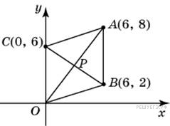
20) На клетчатой бумаге с клетками размером 1 см 1 см изображена фигура (см. рисунок). Найдите ее площадь в квадратных сантиметрах. | 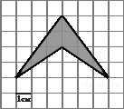
21) На клетчатой бумаге с размером клетки 1×1 изображён треугольник. Найдите радиус описанной около него окружности. | 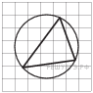
22) На клетчатой бумаге изображён круг. Какова площадь круга, если площадь заштрихованного сектора равна 32? | 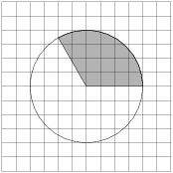
23) Найдите площадь четырехугольника, изображенного на клетчатой бумаге с размером клетки 1 см 1 см (см. рис.). Ответ дайте в квадратных сантиметрах. | 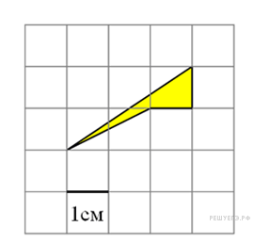
24) На клетчатой бумаге с клетками размером 1 см 1 см изображена фигура (см. рисунок). Найдите ее площадь в квадратных сантиметрах. | 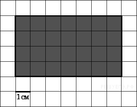
25) На клетчатой бумаге с клетками размером 1 см 1 см изображен треугольник (см. рисунок). Найдите его площадь в квадратных сантиметрах. | 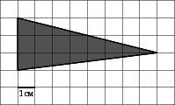
26) Найдите площадь прямоугольника, вершины которого имеют координаты (1;1), (10;1), (10;7), (1;7). | 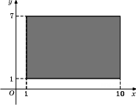
27) Найдите среднюю линию трапеции , если стороны квадратных клеток равны . | 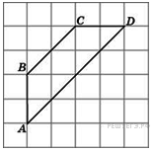
28) Найдите площадь круга, длина окружности которого равна .

29) Найдите площадь четырехугольника, изображенного на клетчатой бумаге с размером клетки 1 см 1 см (см. рис.). Ответ дайте в квадратных сантиметрах. | 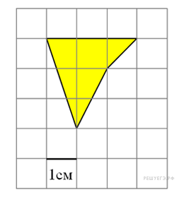
30) На клетчатой бумаге с клетками размером 1 см 1 см изображена трапеция (см. рисунок). Найдите ее площадь в квадратных сантиметрах. | 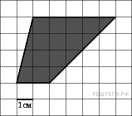

Задание № 6
«Вычисление объемов многогранников»

1) Объем параллелепипеда ABCDA₁B₁C₁D₁ равен 9. Найдите объем треугольной пирамиды ABCA₁. | 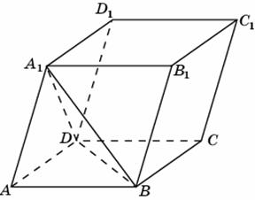
2) Во сколько раз увеличится объем пирамиды, если ее высоту увеличить в четыре раза? | 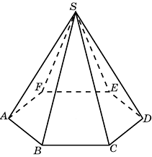
3) Найдите объем многогранника, изображенного на рисунке (все двугранные углы прямые). | 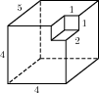
4) Два ребра прямоугольного параллелепипеда, выходящие из одной вершины, равны 2 и 6. Объем параллелепипеда равен 48. Найдите третье ребро параллелепипеда, выходящее из той же вершины. | 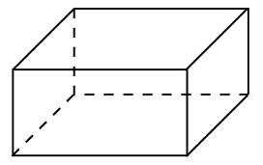
5) Объем куба равен 27. Найдите площадь его поверхности. | 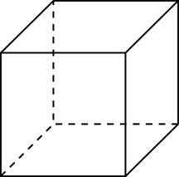
6) Найдите объем многогранника, изображенного на рисунке (все двугранные углы многогранника прямые). | 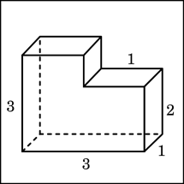
7) Найдите объем многогранника, изображенного на рисунке (все двугранные углы прямые). | 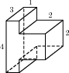
8) Найдите объем многогранника, изображенного на рисунке (все двугранные углы прямые). | 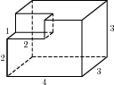
9) Найдите объем многогранника, изображенного на рисунке (все двугранные углы прямые). | 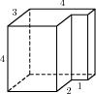
10) Найдите объем параллелепипеда , если объем треугольной пирамиды равен 3. | 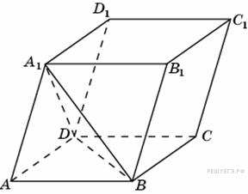
11) Объём треугольной призмы, отсекаемой от куба плоскостью, проходящей через середины двух рёбер, выходящих из одной вершины, и параллельной третьему ребру, выходящему из этой же вершины, равен 2. Найдите объём куба. | 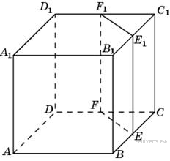
12) Объем параллелепипеда равен 4,5. Найдите объем треугольной пирамиды . | 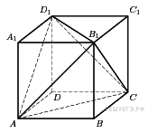
13) В правильной треугольной пирамиде медианы основания пересекаются в точке . Объем пирамиды равен , . Найдите площадь треугольника .
14) В правильной треугольной пирамиде медианы основания пересекаются в точке . Площадь треугольника равна 9; объем пирамиды равен 6. Найдите длину отрезка . | 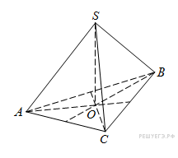
15) Объем тетраэдра равен 1,9. Найдите объем многогранника, вершинами которого являются середины сторон данного тетраэдра. | 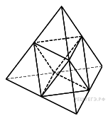
16) Объем правильной четырехугольной пирамиды равен 12. Точка – середина ребра . Найдите объем треугольной пирамиды . | 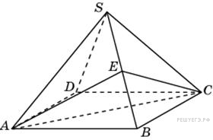
17) Найдите площадь поверхности многогранника, изображенного на рисунке (все двугранные углы прямые). | 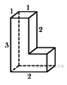
18) Объем куба равен 12. Найдите объем треугольной призмы, отсекаемой от него плоскостью, проходящей через середины двух ребер, выходящих из одной вершины и параллельной третьему ребру, выходящему из этой же вершины.
19) Найдите объем многогранника, вершинами которого являются точки , , , , , , , правильной шестиугольной призмы , площадь основания которой равна 6, а боковое ребро равно 2. | 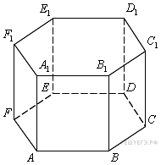
20) Найдите объем многогранника, изображенного на рисунке (все двугранные углы прямые). | 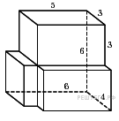
21) В правильной треугольной пирамиде медианы основания пересекаются в точке . Площадь треугольника равна 3, объем пирамиды равен 1. Найдите длину отрезка .
22) От треугольной пирамиды, объем которой равен 12, отсечена треугольная пирамида плоскостью, проходящей через вершину пирамиды и среднюю линию основания. Найдите объем отсеченной треугольной пирамиды. | 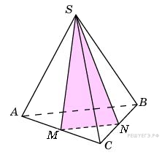
23) Найдите объем многогранника, изображенного на рисунке (все двугранные углы прямые). | 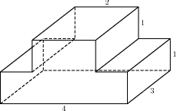
24) Найдите объем многогранника, вершинами которого являются точки , , , правильной треугольной призмы , площадь основания которой равна 2, а боковое ребро равно 3. | 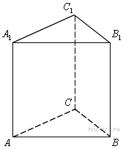
25) Через среднюю линию основания треугольной призмы, объем которой равен 32, проведена плоскость, параллельная боковому ребру. Найдите объем отсеченной треугольной призмы. | 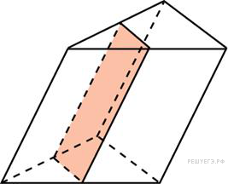
26) Объем треугольной пирамиды , являющейся частью правильной шестиугольной пирамиды , равен 1. Найдите объем шестиугольной пирамиды. | 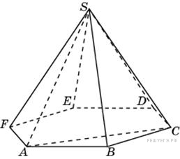
27) Найдите объем многогранника, изображенного на рисунке (все двугранные углы прямые). | 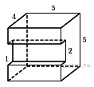
28) Объем куба равен . Найдите его диагональ. | 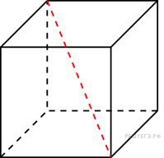
29) Найдите объем многогранника, изображенного на рисунке (все двугранные углы прямые). | 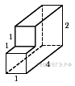
30) Найдите объем пространственного креста, изображенного на рисунке и составленного из единичных кубов. | 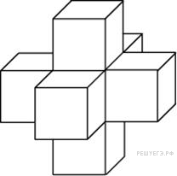

Задание № 7
«Вычисление площадей поверхности тел вращения»

1) Длина окружности основания цилиндра равна 3, высота равна 2. Найдите площадь боковой поверхности цилиндра. | 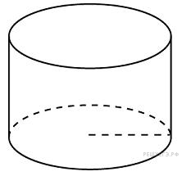
2) Шар вписан в цилиндр. Площадь поверхности шара равна 111. Найдите площадь полной поверхности цилиндра.
3) Длина окружности основания цилиндра равна 3. Площадь боковой поверхности равна 6. Найдите высоту цилиндра. | 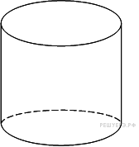
4) Во сколько раз увеличится площадь боковой поверхности конуса, если его образующую увеличить в 3 раза? | 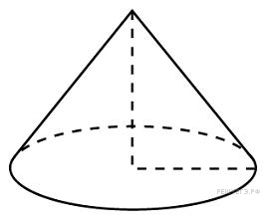
5) Площадь боковой поверхности цилиндра равна 18, а диаметр основания равен 9. Найдите высоту цилиндра. | 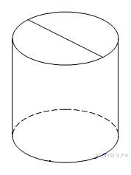
6) Цилиндр описан около шара. Объем шара равен 24. Найдите объем цилиндра. | 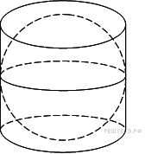
7) Цилиндр и конус имеют общие основание и высоту. Найдите объем конуса, если объем цилиндра равен 150. | 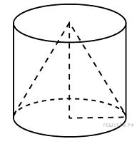
8) Радиус основания цилиндра равен 2, высота равна 3. Найдите площадь боковой поверхности цилиндра, деленную на .
9) Площадь полной поверхности конуса равна 12. Параллельно основанию конуса проведено сечение, делящее высоту пополам. Найдите площадь полной поверхности отсеченного конуса. | 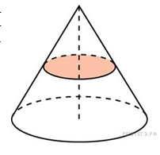
10) Площадь боковой поверхности цилиндра равна 14, а диаметр основания равен 2. Найдите высоту цилиндра.
11) Шар вписан в цилиндр. Площадь поверхности шара равна 111. Найдите площадь полной поверхности цилиндра.
12) Высота конуса равна 8, а длина образующей — 10. Найдите площадь осевого сечения этого конуса.
13) Цилиндр и конус имеют общие основание и высоту. Высота цилиндра равна радиусу основания. Площадь боковой поверхности цилиндра равна Найдите площадь боковой поверхности конуса.
14) Диаметр основания конуса равен 12, а длина образующей — 10. Найдите площадь осевого сечения этого конуса.
15) Площадь основания конуса равна 16π, высота — 6. Найдите площадь осевого сечения конуса.
16) Площадь осевого сечения цилиндра равна 4. Найдите площадь боковой поверхности цилиндра, деленную на . | 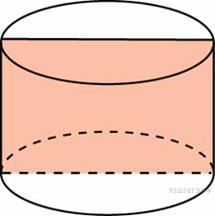

Задание № 8
«Наибольшее и наименьшее значение функции на отрезке»

1) Найдите точку минимума функции 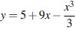.

2) Найдите точку максимума функции .

3) Найдите наименьшее значение функции на отрезке .

4) Найдите наименьшее значение функции на отрезке .

5) Найдите точку минимума функции .

6) Найдите наименьшее значение функции 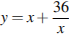на отрезке .

7) Найдите наибольшее значение функции 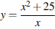на отрезке .

8) Найдите наименьшее значение функции на отрезке 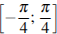.

9) Найдите наименьшее значение функции на отрезке .

10) Найдите наибольшее значение функции на отрезке 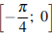.

11) Найдите точку максимума функции .

12) Найдите наименьшее значение функции .

13) Найдите наименьшее значение функции на отрезке .

14) Найдите наибольшее значение функции на отрезке

15) Найдите точку минимума функции .

16) Найдите наибольшее значение функции на отрезке .

17) Найдите наименьшее значение функции 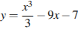на отрезке

18) Найдите наибольшее значение функции на отрезке .

19) Найдите наибольшее значение функции на отрезке 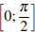.

20) Найдите точку минимума функции .

21) Найдите точку минимума функции .

22) Найдите точку минимума функции 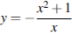.

23) Найдите точку максимума функции 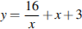.

24) Найдите наибольшее значение функции на отрезке .

25) Найдите наибольшее значение функции на отрезке 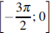.

26) Найдите точку максимума функции 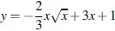.

27) Найдите наибольшее значение функции .

28) Найдите точку максимума функции .
29) Найдите точку минимума функции 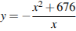

30) Найдите точку максимума функции .

Задание № 9
«Решение неравенств, систем неравенств»

1) Решите неравенство 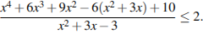

2) Решите неравенство 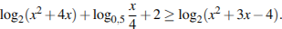

3) Решите систему неравенств 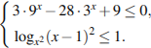

4) Решите систему неравенств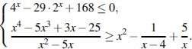

5) Решите систему 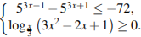

6) Решите систему 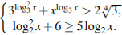

7) Решите систему 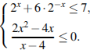

8) Решите неравенство 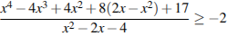

9) Решите неравенство 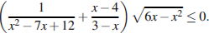

10) Решить систему неравенств 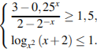

11) Решите систему 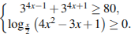

12) Решите систему неравенств: 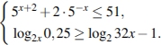

13) Решите систему неравенств 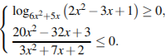

14) Решите систему неравенств 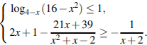

15) Решите неравенство

16) Решите неравенство

17) Решите неравенство

18) Решите неравенство 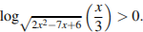

19) Решите неравенство 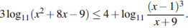

20) Решите неравенство 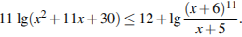

Задание № 10
«Уравнения, системы уравнений»

1) Решите уравнение 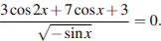

2) Решите уравнение 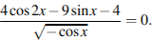

3) а) Решите уравнение
б) Найдите все корни этого уравнения, принадлежащие отрезку 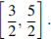

4) Решите уравнение 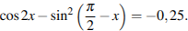

5) Решите уравнение 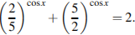

6) Решите уравнение 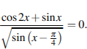

7) Решите уравнение

8) Решите уравнение .

9) Решите уравнение 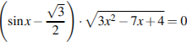.

10) Решите уравнение 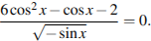

11) Решите уравнение .

12) Решите уравнение

13) Решите уравнение

14) Решите систему уравнений 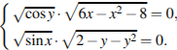

15) Решите систему уравнений 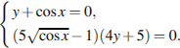

16) Решите уравнение 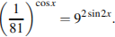

17) а) Решите уравнение 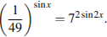

18) Решите уравнение

19) Решите уравнение:

20) Решите уравнение:

Использованная литература

Автор | Название учебного пособия | Издательство | Год издания
Алтынов П.И. | Тесты. Алгебра и начала анализа  10-11 кл. | «Дрофа» Москва | 2000
Афанасьева Т.Л. | Алгебра и начала анализа 11 класс (поурочные планы) | Волгоград | 2005
Бурмистрова Т.А. | Тематическое планирование по математике 10-11 классы | «Просвещение» Москва | 2003
Денищева Л.О., Миндюк М.Б. | Дидактические материалы по алгебре и началам анализа 10-11 класс | «Генжер» Москва | 2005
Денищева Л.О., Миндюк М.Б. | Тематический контроль по алгебре и началам анализа 10-11 класс | «Интелект-центр» Москва | 2000
Ершова А.П. | Самостоятельные и контрольные работы 10-11 классы, Алгебра и начала анализа | «Илекса» Москва | 2005
Звавич Л.И. | Контрольные и проверочные работы по алгебре 10 -11 класс | «Дрофа» Москва | 2001
Левитас Г.Г. | Карточки для коррекции знаний по алгебре 10-11 классы | «Илекса» Москва | 2003
Лысенко Ф.Ф. | Математика ЕГЭ -2009 Тесты 10 -11 класс  Часть 2. | «Легион» Ростов-на-Дону | 2008
Севрюков П.Ф. | Тригонометрические функции и неравенства и методика их решения 10 класс | Ставрополь | 2004
Шеховцев В.А. | Задания для подготовки к олимпиадам 9 -11 классы | «Учитель» Волгоград | 2009
Атанасян Л.С. и др. | Геометрия 10-11класс | «Просвещение» Москва | 2005
Алтынов П.И. | Тесты. Геометрия 10-11 кл. | «Дрофа» Москва | 2000
Бурмистрова Т.А. | Тематическое планирование по математике 10-11 классы | «Просвещение» Москва | 2003
Зив Б.Г. | Дидактические материалы по геометрии 10 класс | «Просвещение» Москва | 1997
.Левитас Г.Г. | Математические диктанты. Геометрия 7-11 | «Илекса» Москва | 2006
Потоскуев Е.В. | Контрольные и проверочные работы Геометрия 10-11 классы | «Дрофа» Москва | 2007
Рабинович Е.М. | Задачи и упражнения на готовых чертежах. Геометрия 10-11 кл. | «Илекса» Москва | 2003

